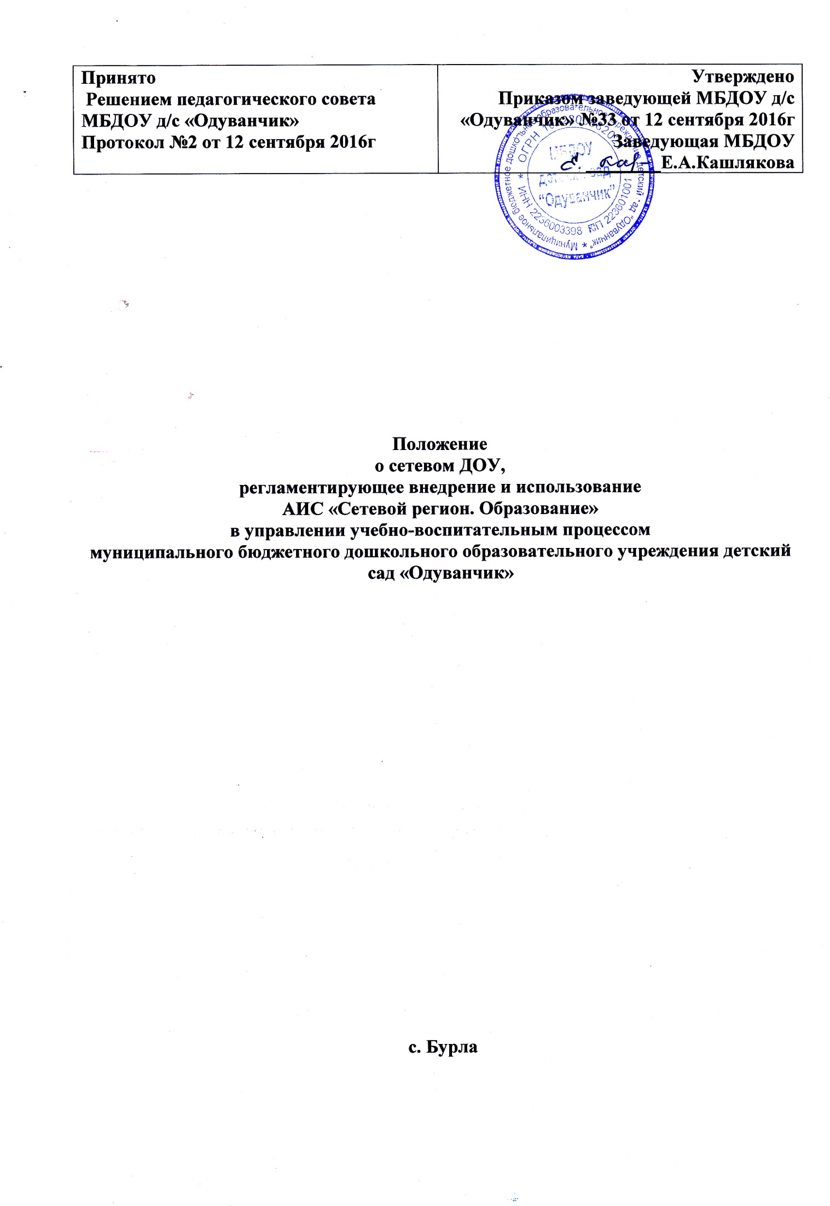

**1. Общие положения**

* 1. Настоящее Положение разработано в соответствии с Федеральным законом от 29.12.2012г. 273-ФЗ «Об образовании в Российской Федерации», Уставом МБДОУ детский сад «Одуванчик» (далее Учреждение) и регламентирует внедрение и использование Системы «Сетевой регион. Образование» в управлении и в воспитательном процессе.
  2. Целью внедрения системы «Сетевой регион. Образование» является концентрация усилий и методов внедрения оптимальной структуры информационного пространства для решения тактических и стратегических задач в процессе управления образованием, деятельность Совета родителей, являющегося коллегиальным органом общественного самоуправления.

**2. Порядок внедрения АИС «Сетевой регион. Образование»**

2.1. Порядок внедрения информационной системы «Сетевой регион. Образование» основан на Методическом пособии по внедрению АИС «Сетевой регион. Образование».

Принимаются следующие этапы внедрения:

1. Ввод основных данных о МБДОУ. Организация доступа работников МБДОУ к АИС «Сетевой регион. Образование».

2. Ведение личных дел сотрудников, воспитанников, родителей (законных представителей) для создания опера­тивных отчётов. Ведение книги движения воспитанников, расписания непосредственно образовательной деятельности.

3. Введение электронного журнала посещаемости воспитанников, получение стандартных отчётов. Учёт родительской платы за присмотр и уход за ребёнком в МБДОУ (учёт текущего баланса для каждого воспитанника, список задолженности и т.д.). Автоматизированное составление отчётности для комитета образования.

4. Ведение календарно - тематических планов, организация электронного документооборота. Использование средств АИС «Сетевой регион. Образование» для взаимодействия участников образовательного процесса, организации дистанционного доступа родителей (законных представителей) воспитанников. Проведение организационных мероприятий.

5. Ведение портфолио педагогических проектов и методических разработок.

Сроки выполнения каждого пункта процесса внедрения определяются таким образом:

|  |  |  |  |
| --- | --- | --- | --- |
| **Этап** | Название | Срок | Ответственные |
| 1. | Сверка основных данных о ДОУ | Ежегодно с 1 по 20 сентября | Заведующий , системный администратор |
| 2. | Сверка баз данных по воспитанникам и педагогам | Ежегодно до  20 сентября | Заведующий, системный администратор |
| 3. | Получение отчетов за учебный период | По графику приёма отчётности | Заведующий, системный администратор |
| 4. | Ведение книги движения воспитанников | Постоянно | Заведующий системный администратор |
| 5. | Заполнение сетки непосредственной образовательной деятельности | Ежегодно до  01 октября | Заведующий, системный администратор |
| 6. | Организация электронного документооборота | Постоянно, | Заведующий, системный администратор |
| 7. | Организация обмена сообщениями между участниками системы, используя возможность «Почта» | Постоянно | Заведующий, системный администратор |

6. В начале перехода к следующему этапу деятельности ответственный администратор по внедрению Системы «Сетевой регион. Образование» информирует педагогов ДОУ о процессе внедрения, с целью определения задач, средств и критериев контроля.

7. Список должностей и состав исполнителей определен в п. 3 Положения.

Назначение исполнителей внедрения и пользования АИС «Сетевой регион. Образование» осуществляет заведующим МБДОУ по согласованию с педагогическим коллективом.

8.Порядок использования АИС «Сетевой регион. Образование», после того, как процесс внедрения будет признан законченным, определяется в п. 4 данного Положения.

**3. Кадровый состав процедуры внедрения АИС «Сетевой регион. Образование»**

3.1. Должности участников образовательного процесса, которые необходимы для эффективного внедрения и использования АИС «Сетевой регион. Образование», и их основные обязанности (список должностей и обязанностей может редактироваться):

1. *Координатор АИС «Сетевой регион. Образование»* - основной ответственный за выполнение всех пунктов и этапов внедрения; ответственный за постановку задачи и определения сроков выполнения задач; осуществляет промежуточный контроль над выполнением задач, организует работу всех типов пользователей (работников, родителей) в МБДОУ:

* Осуществляет контроль ведения базы данных сотрудников, воспитанников и родителей (законных представителей).
* Вводит и корректирует учебный план.
* Осуществляет введение и редактирование предметов и групп.
* Осуществляет ввод и редактирование расписания.
* Отвечает за внутренний мониторинг средствами автоматизированных отчетов.
* Осуществляет сбор, использование и предоставление руководящим органам автоматизированных отчетов.
* Производит составление автоматизированной госстатотчетности.
* Контролирует ведение книги движения воспитанников.
* Принимает участие и осуществляет контроль закрытия учебного года и переход на новый учебный год.

1. ***Сетевой системный администратор:***

* Оказывает методическую поддержку сотрудникам ОУ по использованию АИС.
* Производит корректировку общей информации и настроек ДОУ.
* Отвечает за обеспечение безопасности работы АИС в ОУ.
* Определяет права доступа к системе.
* Осуществляет закрытие учебного года переход на новый учебный год совместно и под контролем координатора.
* Осуществляет выдачу паролей работникам МБДОУ и родителям (законным представителям) воспитанников.
* Осуществляет взаимодействие с родителями (законными представителями) с помощью доски объявлений, электронной почты, форума.

1. ***Старший воспитатель:***

* Осуществляет ведение книги движения воспитанников под контролем координатора.
* Производит формирование базы данных внутренних электронных документов под контролем координатора.
* Осуществляет ведение личных дел сотрудников ОУ.
* Осуществляет ведение электронных личных дел воспитанников и родителей (законных представителей).

Кадровый состав процесса внедрения:

|  |  |  |
| --- | --- | --- |
| № | Название должности | Количество чел. |
| **Обязательные кадры** | | |
|  | Координатор «Сетевой город. Образование» | 1 |
|  | Сетевой системный администратор | 1 |
|  | Старший воспитатель | 1 |

3.2. Все должности для обеспечения процесса внедрения и использования АИС «Сетевой регион. Образование» являются внутренними и утверждаются приказом. Трудовые отношения, соответствующие этим должностям, регулируются внутренними документами (приказами и должностными инструкциями, утвержденными администрацией МБДОУ). Назначение на должность в проекте АИС «Сетевой регион. Образование» не освобождает работников от их повседневных обязанностей, определенных в учебном плане и введенными должностными инструкциями. Такие освобождения могут быть осуществлены по желанию работника и в соответствии с Трудовым кодексом РФ.

3.3. Запись о назначении на должности в проекте АИС «Сетевой регион. Образование» в трудовой книжке не осуществляется.

**4. Порядок использования АИС «Сетевой регион. Образование» после завершения всех этапов внедрения**

4.1. Общее управление работой в учебном заведении (на основе АИС «Сетевой регион. Образование») осуществляется заведующим, издавшим Приказ, и утвердившим Положение о Сетевом ДОУ (о внедрении АИС «Сетевой регион. Образование» в управлении учебно-воспитательным процессом МБДОУ).

4.2. Непосредственное руководство работами, связанными с управлением, обслуживанием и поддержкой системы АИС «Сетевой регион. Образование» (включая все модули и функции системы), в учреждении осуществляет координатор АИС «Сетевой регион. Образование».

4.3. Координатор совместно с заведующим:

* определяют состав исполнителей обязательных работ в АИС «Сетевой регион. Образование» (руководящих, педагогических работников, родителей);
* планируют, организуют условия для работы исполнителей;
* контролируют условия осуществления работ в АИС «Сетевой регион. Образование», определенных в Положении;

Координатор лично:

* отвечает за соблюдение сроков выполнения работ и организации отчетности участникам учебно-воспитательного процесса;
* отчитывается перед участниками учебно-воспитательного процесса о состоянии внедрения и использования системы АИС «Сетевой регион. Образование».

4.4. Работы, связанные с обеспечением бесперебойной работы в системе и работы, связанные с обеспечением безопасности на уровне учреждения, выполняет сетевой системный администратор.

4.5. Воспитатели способствуют предоставлению оперативной информации, необходимой для введения в АИС «Сетевой регион. Образование» установленным порядком предоставления ежедневной информации для внесения в книгу движения, электронный журнал в МБДОУ.

4.6. Координатор АИС «Сетевой регион. Образование» :

* готовит отчеты и другие материалы для оглашения участникам учебно-воспитательного процесса;
* готовит предложения для подключения новых возможностей системы;
* наблюдает за работой в системе воспитателей и родителей.

4.7. Заведующий МБДОУ отчитывается о ходе и результатах работы перед органами общественного самоуправления учреждения и, при необходимости, перед комитетом по образованию в установленные сроки.